Sistemas Institucionais Integrados de Gestão - SIG
Prezado Visitante, seja bem vindo a base de conhecimento do SIG UFRPE. Neste endereço você pode obter informações detalhadas sobre os sistemas e seus módulos, bem como visualizar o material didático de apoio à utilização do sistema.
A figura abaixo representa um diagrama de inter-relacionamento dos sistemas e suas funcionalidades:
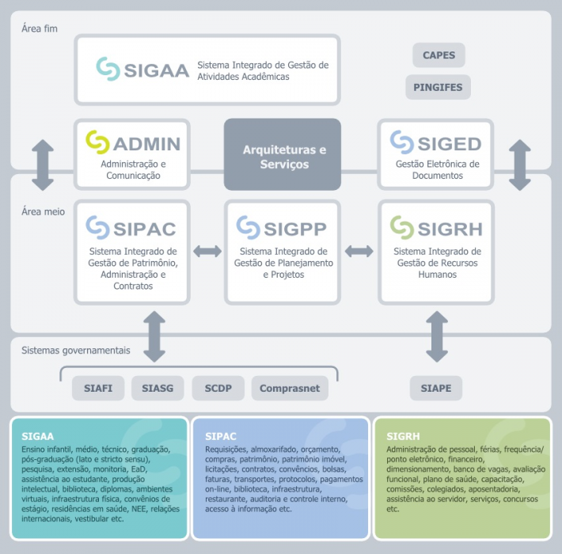

SIPAC - Sistema Integrado de Gestão de Patrimônio, Administração e Contratos
O SIPAC oferece operações fundamentais para a gestão das unidades responsáveis pelas finanças, patrimônio e contratos da UFRPE, sendo, portanto, atuante nas atividades meio dessa instituição. O sistema SIPAC integra totalmente a área administrativa desde a requisição (material, prestação de serviço, suprimento de fundos, diárias, passagens, hospedagem, material informacional, manutenção de infra-estrutura) até o controle do orçamento distribuído internamente. No SIPAC, cada unidade administrativa possui seu orçamento e a autorização de qualquer despesa, por unidade, deverá ocorrer, previamente, neste sistema, antes mesmo de ser executada no SIAFI. Além das requisições e do controle orçamentário, o SIPAC controla e gerencia: compras, licitações, boletins de serviços, liquidação de despesa, manutenção das atas de registros de preços, patrimônio, contratos, convênios, obras, manutenção do campus, faturas, bolsas e pagamento de bolsas, abastecimento e gastos com veículos, memorandos eletrônicos, tramitação de processos dentre outras funcionalidades. Por tudo isso, esse sistema representa grande avanço para a administração universitária, uma vez que permite o controle refinado dos procedimentos administrativos, os vinculado, inclusive, ao orçamento distribuído no âmbito interno.
Diariamente, são detectadas novas demandas originadas do negócio relativo ao SIPAC, promovendo sua expansão.
Tal como os demais sistemas da instituição, o SIPAC também é composto por módulos, portais e pontos de acesso aos demais sistemas. Atualmente, são vinte módulos, sendo dois deles pontos de acesso aos demais sistemas, e cinco portais, concatenando operações que têm feito dele uma ferramenta essencial para o desenvolvimento das atividades administrativas dessa universidade.
- Veja os detalhes do Sistema SIPAC

SIGRH - Sistema Integrado de Gestão de Recursos Humanos
O SIGRH (Sistema Integrado de Gestão e Recursos Humanos) informatiza os procedimentos de recursos humanos, tais como: marcação/alteração de férias, cálculos de aposentadoria, avaliação funcional, dimensionamento de força de trabalho, controle de frequência e ponto eletrônico, operações financeiras, concursos, capacitações, filas de atendimentos presenciais, serviços e requerimentos, registros funcionais, relatórios de RH, dentre outros. A maioria das operações possui algum nível de interação com o sistema SIAPE (sistema de âmbito nacional), enquanto outras são somente de âmbito interno.
- Veja os detalhes do Sistema SIGRH

SIGPP - Sistema Integrado de Gestão de Planejamento e Projetos
O SIGPP (Sistema Integrado de Gestão de Planejamento e de Projetos) permite o gerenciamento das metas pretendidas, anualmente, pelas unidades estratégicas da instituição: superintendências, secretarias, pró-reitorias, centros, unidades do complexo hospitalar, dentre outras. Essas metas servirão para realização do planejamento anual realizado pela unidade de administração central de toda a instituição.
- Veja os detalhes do Sistema SIGPP

SIGAA - Sistema Integrado de Gestão de Atividades Acadêmicas
O SIGAA informatiza os procedimentos da área acadêmica através dos módulos de: graduação, pós-graduação (stricto e lato sensu), ensino técnico, ensino médio e infantil, submissão e controle de projetos e bolsistas de pesquisa, submissão e controle de ações de extensão, submissão e controle dos projetos de ensino (monitoria e inovações), registro e relatórios da produção acadêmica dos docentes, atividades de ensino a distância e um ambiente virtual de aprendizado denominado Turma Virtual. Da mesma maneira do SIPAC também disponibiliza portais específicos para: reitoria, professores, alunos, tutores de ensino a distância, coordenações lato-sensu, stricto-sensu e de graduação e comissões de avaliação (institucional e docente).
- Veja os detalhes do Sistema SIGAA

SIGED - Sistema Integrado de Gestão Eletrônica de Documentos
O SIGED (Sistema Integrado de Gestão Eletrônica de Documentos) permite a centralização do controle de documentos, upload da versão digital de documentos físicos, possibilidade de realizar buscas nos conteúdos dos documentos, organização dos documentos por tipos e pastas, cadastro de descritores de documentos, além do versionamento dos documentos cadastrados.
- Veja os detalhes do Sistema SIGED

SIGADMIN - Sistema Integrado de Gestão da Administração e Comunicação
O SIGAdmin é a área de administração e gestão dos 3 sistemas integrados. Este sistemas gerencia entidades comuns entre os sistemas informatizados, tais como: usuários, permissões, unidades, mensagens, notícias, gerência de sites e portais, dentre outras funcionalidades. Apenas gestores e administradores do sistema tem acesso ao SIGAdmin.
- Veja os detalhes do Sistema SIGAdmin

REUSE
O sistema Reuse tem como objetivo realizar a divulgação de bens através de anúncios dentro da própria instituição. Para ter acesso ao sistema o usuário precisa ser servidor ou ter o papel de Usuário Reuse.

